附件一：展位图
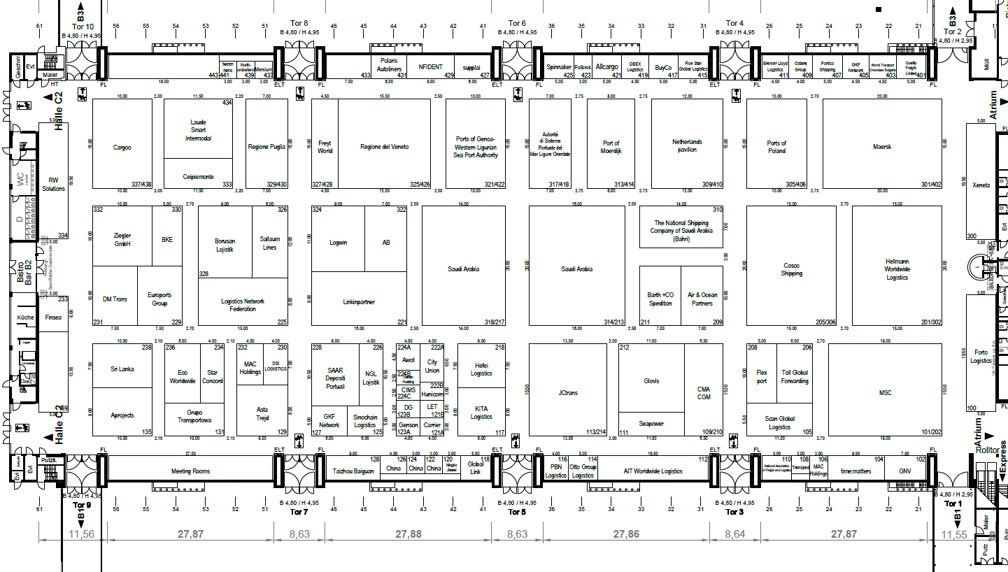
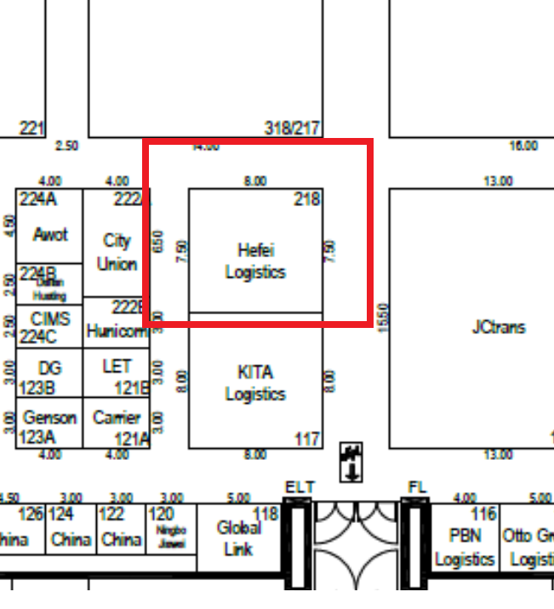

附件二：
响应材料一览表
项目名称：合肥物流集团2025德国慕尼黑国际物流博览会参展展台设计及搭建服务（三次）
序号 | 项目 | 备注
1 | 合法有效的营业执照副本复印件
2 | 法定代表人身份证复印件
3 | 无不良信用记录声明函（附件三）
4 | 报价表（附件四）
5 | 业绩证明材料
6 | 服务方案 | 格式自拟
承 诺
我方确认知悉并承诺满足贵单位询价通知书中所有供应商资格要求及所有供应商响应要求，已提供和将要提供的文件是真实的、准确的，如存在弄虚作假，我方愿意承担一切法律责任及后果。
报价单位（盖章）：
日期： 年 月 日
注：1.此表作为目录附于响应文件内首页。
2.以上材料均须每页加盖供应商公章并密封，在密封接口处加贴封条后盖供应商公章，未按要求密封的响应文件我司有权不予受理。

附件三：
无不良信用记录声明函
本公司郑重声明，近三年(以本询价通知书发出之日起算向前追溯，成立时间不足三年的自成立之日起计算）我公司无以下不良信用记录情形：
1.公司被人民法院列入失信被执行人的;
2.公司被工商行政管理部门列入严重违法失信企业名单的;
3.公司被税务部门列入重大税收违法案件当事人名单的;
4.公司或其法定代表人在近三年有行贿犯罪行为的。
我公司承诺：合同签订前，若我公司具有不良信用记录情形，贵方可取消我公司成交资格或者不授予合同，所有责任由我公司自行承担。同时，我公司愿意无条件接受贵公司监管部门的调查处理。

XXXXX公司（盖章）：
年 月 日

附件四：
报价表
公司名称
项目 | 合肥物流集团2025德国慕尼黑国际物流博览会参展展台设计及搭建服务（三次）
含税服务费 | ①电费：7062元
含税服务费 | ②预估吊点费：XXX元（根据设计方案吊点数量预估，其中一个吊点按照7000元预估）
含税服务费 | ③其他设计、搭建等服务费用：XXX元
含税服务费 | 含税服务费合计小写金额：  含税服务费合计大写金额：
备注 | （如有特殊事项，在此说明）
注1：本次评标采用含税服务费最低评标价法，如有2个以上（含）相同最低报价的供应商，评标委员会通过抽签的方式随机确定中标候选人。
注2：含税服务费报价需包含境外展会全包服务对应的所有费用，其中电费7062元与预估吊点费（根据设计方案吊点数量预估，其中一个吊点按照7000元预估）仅作为比价使用，由我司支付给北京中展海华国际展览有限公司，后续签订合同时，合同价款为总报价扣减电费与预估吊点费后的金额。

XXXXX公司（盖章）：
年 月 日

